Unsere Steuererklärung elektronisch unterschreiben und übermitteln – Zusammenveranlagung mit privater Vollmacht

Zum letzten Mal aktualisiert am 11.09.2025

# Inhalt des Tutorials

**Zusammenfassung:**

Wenn Sie Ihre Steuererklärung mithilfe des elektronischen Assistenten auf MyGuichet.lu ausfüllen, müssen Sie diese auch elektronisch unterschreiben. Im Falle einer Zusammenveranlagung müssen beide Steuerpflichtige elektronisch unterschreiben (das heißt sowohl Sie als auch Ihr Ehe- bzw. Lebenspartner).

**Betroffene Personen:** Personen, die sich für die Zusammenveranlagung entscheiden, von denen jedoch eine kein Zertifikat für die Authentisierung und die elektronische Signatur hat (Beispiel: Grenzgängerpaar).

**Zusammenveranlagung mit privater Vollmacht** bedeutet demnach, dass der Steuerpflichtige, der über ein Zertifikat verfügt, ebenfalls im Namen seines Ehe- bzw. Lebenspartners unterschreibt.

# Mit welchem Zertifikat kann ich unsere Steuererklärung unterschreiben?

Vorgänge auf MyGuichet.lu können Sie elektronisch mit einem **LuxTrust-Produkt** (Beispiel: LuxTrust Mobile) oder einem **luxemburgischen Personalausweis** (eID) unterschreiben.

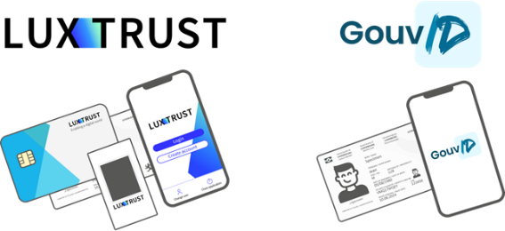

# Kann ich auch ein eIDAS-Mittel eines anderen europäischen Landes benutzen?

Sie können sich auf MyGuichet.lu mit einem eIDAS-Mittel eines anderen europäischen Landes registrieren, aber **Sie können damit keine Vorgänge unterschreiben**.

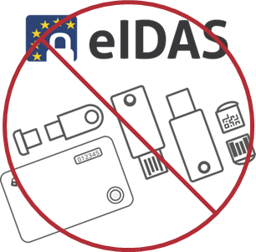

# Zusammenveranlagung ohne private Vollmacht

Wie Sie vorgehen müssen, wenn **beide von Ihnen über ein Zertifikat verfügen**, erfahren Sie [in unserem Tutorial zu diesem Thema](https://guichet.public.lu/de/citoyens/support/aide/tutoriels/citoyens/double-signature-sans-mandat.html).



# Individuelle Besteuerung

Wie Sie **Ihre Steuererklärung bei individueller Besteuerung unterschreiben und übermitteln**, erfahren Sie [in unserem Tutorial zu diesem Thema](https://guichet.public.lu/de/citoyens/support/aide/tutoriels/fonctionnalites-cles/signature-transmission.html).



# Signatur Nr. 1

Wenn Ihr Ehe- bzw. Lebenspartner kein eigenes Zertifikat hat und Sie zweimal mit Ihrem Zertifikat unterschreiben möchten, müssen Sie sicherstellen, dass Sie im Formular angegeben haben, dass **Ihr Ehe- bzw. Lebenspartner eine bevollmächtigte Person hat**.

1. Antworten Sie also auf die Frage „**Hat der steuerpflichtige Ehepartner/Partner einen Bevollmächtigten?**“ unter „Allgemeine Angaben – Bevollmächtigter steuerpflichtiger Ehepartner/Partner“ mit „**Ja**“.

In diesem Fall müssen Sie auch einen **Mandatsvertrag** ([Formular 101](https://impotsdirects.public.lu/dam-assets/de/formulaires/pers_physiques/2023/101f-2023.pdf)) für Ihren Ehe- bzw. Lebenspartner als Anhang hinzufügen.

Nachdem Sie alle Felder des Online-Formulars ausgefüllt haben, werden Sie automatisch zu **eSign**, dem Portal des luxemburgischen Staates für elektronische Signaturen, weitergeleitet.

1. Klicken Sie auf „**Die Dokumente unterzeichnen**“.
2. Befolgen Sie die **Schritte, die Ihrem Zertifikat entsprechen**.

Nach der 1. Unterschrift werden Sie automatisch **zu Ihrem privaten Bereich weitergeleitet**.

# Signatur Nr. 2

1. Um die 2. Unterschrift im Namen Ihres Ehe- bzw. Lebenspartners zu hinzuzufügen, klicken Sie auf „**Unterschreiben**“.
2. Klicken Sie auf „**Die Dokumente unterzeichnen**“.
3. Wiederholen Sie die Schritte, die **Ihrem Zertifikat** entsprechen.

# Hinzufügen von Anlagen

Bevor Sie die Steuererklärung an die Steuerverwaltung übermitteln können, müssen Sie zuerst **alle (mit einem** * **gekennzeichneten) Pflichtanlagen hinzufügen**.

Wie Sie **Dokumente als Anlage zu einem Vorgang mit Authentifizierung hinzufügen**, erfahren Sie [in unserem Tutorial zu diesem Thema](https://guichet.public.lu/de/citoyens/support/aide/tutoriels/fonctionnalites-cles/ajout-pieces.html).



Der **Mandatsvertrag** wird automatisch zur Liste der erforderlichen Anlagen hinzugefügt. Klicken Sie auf das Informationssymbol, um zum Link für das Herunterladen des Formulars zu gelangen.

# Übermittlung

1. Nachdem Sie alle Anhänge hinzugefügt haben, klicken Sie auf „**Übermitteln**“.
2. Bestätigen Sie die Übermittlung, indem Sie auf „**Übermitteln**“ klicken.

Ihre Steuererklärung wurde erfolgreich an die ACD übermittelt! Sie erhalten außerdem eine **automatische E-Mail**, die Sie über die erfolgreiche Übermittlung des Vorgangs informiert.

# Kontaktdaten bei Fragen zu MyGuichet.lu

* [**Kontaktformular**](https://guichet.public.lu/de/citoyens/support/contact/contact_guichet.html)



* **Bürgerberatungsstelle**

11, rue Notre-Dame   
L-2240 Luxembourg

geöffnet von montags bis freitags von 8:00 bis 17:00 Uhr (mit oder ohne Termin)

* **Telefon**

(+352) 247 82 000

erreichbar von montags bis freitags von 8:00 bis 18:00 Uhr

* **Video-Anruf mit dem Helpdesk von Guichet.lu**

nach Terminvereinbarung von montags bis freitags von 8:30 bis 17:30

* [**Termin**](https://guichet.public.lu/de/citoyens/citoyennete/papiers-identite/carte-identite/rdv-accueil-guichet-lu.html)

